富荣权益：市场量价齐升，建议关注科技成长方向

一、权益市场周度表现
上周（2025年8月11日至2025年8月15日，下同）权益市场普遍上涨，深证成指、上证指数、创业板指分别报收11634.67点、3696.77点、2534.22点。各主要指数涨跌表现如下：创成长（+9.97%）、创业板50（+9.90%）、创业板指（+8.58%）、科创50（+5.53%）、深证成指（+4.55%）、中证1000（+4.09%）、中证500（+3.88%）、沪深300（+2.37%）、上证指数（+1.70%）、上证50（+1.57%）。
图：主要股指周度/月度涨跌幅（单位：%）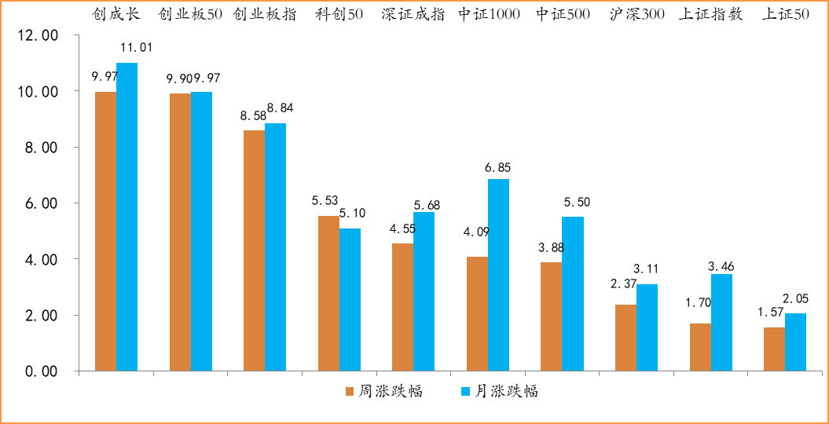数据来源：wind，富荣基金管理有限公司；周涨跌幅统计区间：20250811-20250815；月涨跌幅统计区间：20250801-20250815
各行业普遍上涨，少数行业补跌。申万一级行业指数中，通信（+7.66%）、电子（+7.02%）、非银金融（+6.48%）等行业上涨较为明显，纺织服饰（-1.37%）、钢铁（-2.04%）、银行（-3.19%）等行业补跌。
图：申万一级行业周涨跌幅（单位：%）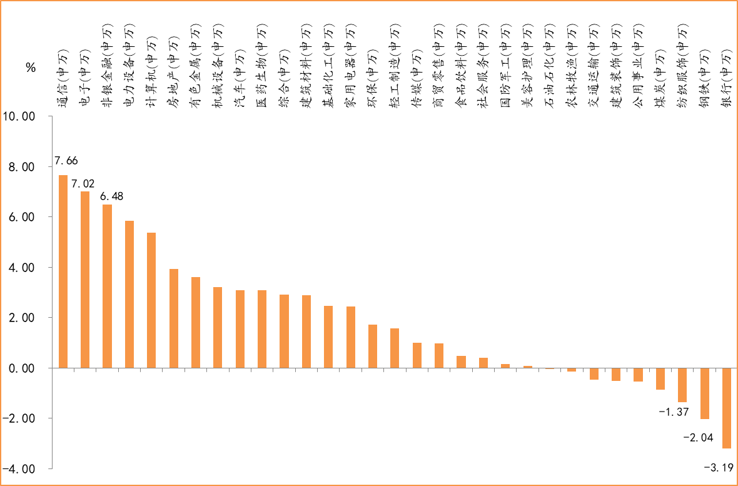
数据来源：wind，富荣基金管理有限公司；统计区间：20250811-20250815

二、通信行业行业点评与展望
上周通信申万一级指数上涨上涨7.66%，在所有行业中涨幅第一，同期沪深300上涨2.37%。板块的上涨源于海外及国内利好的共振。
海外方面利好不断。北美云商最新财报营收、业绩均有超预期，例如海外某社交龙头公司的广告收入实现超预期增长，Azure和GCP超预期增长，AI和商业化形成正循环。某全球科技行业龙头公司的月均Token处理量自5月IO大会的480万亿暴增至980万亿，在短短2个月内实现了翻倍。同时OpenAI于8月8日正式发布GPT-5系列模型，补齐了OpenAI在代码、长文本上的短板，另一方面在幻觉率、思考效率、API成本这些应用层的关键堵点上新模型显著发力，并用一个All in one的模型窗口，实现“用最简单的交互满足用户最终的需求”。模型升级带来推理侧需求预期的增加，“AI推理”时代算力需求的底层驱动是大模型消耗和调用的Token，这刺激了光模块、PCB、数据中心液冷等通信基础设施板块的上涨。
国内卫星互联网方面，过去两周“GW星座”两次“一箭18星”成功入轨，催化了卫星制造、地面站及终端环节订单预期的增长。
我们持续看好以光模块为代表的AI算力板块。我们认为更高效的网络架构和更大带宽的支持，将成为未来数据中心和算力平台提升计算效率的关键因素之一。光通信、PCB、高功率电源、液冷等国内相关产业链环节或将持续受益。

三、本周展望
上周权益市场量价齐升，8月13日上证指数突破去年高点，成交额也同步迈上2万亿。前期共识度较高的产业方向，如北美算力、创新药继续高举高打，股价屡创新高。与市场情绪高度挂钩的券商板块也在上周五启动，进一步推升市场做多情绪。
国内7月宏观经济数据显示，社融、社零及地产销售等关键指标仍相对低迷。为此，政策端推出相应支撑政策，如《个人消费贷款财政贴息政策实施方案》和《服务业经营主体贷款贴息政策实施方案》相继出台，对个人和服务业主体进行财政贴息。我们认为当下宏观经济仍处于底部震荡区间，但只要不出现系统性失速风险，对资本市场的影响便相对有限。
市场短期或将更聚焦由远期预期主导的科技成长方向。但8月中下旬上市公司半年报将密集披露，高位成长赛道若业绩低于预期，可能带来阶段性回撤。我们建议稳中求进，聚焦业绩确定性高的公司，可在板块内部适度高低切换。
行业重点关注：1、成长赛道，如AI应用、半导体、医药等板块；2、“反内卷”政策受益板块，如电新、钢铁、有色等板块。

风险提示：1、本材料中的信息均来源于我们认为可靠的已公开资料和合作客户的研究成果，但本公司及研究人员对这些信息的准确性和完整性不作任何保证，也不保证本材料所包含的信息或建议在本材料发出后不会发生任何变更，且本材料仅反映发布时的资料、观点和预测，可能在随后会作出调整。2、本材料中的资料、观点和预测等仅供参考，在任何时候均不构成对任何人的个人推荐。市场有风险，投资需谨慎。

